Sektory gospodarki
Gospodarka to ogół działalności gospodarczej, która jest prowadzona w określonym regionie, kraju lub na świecie, polegającej na produkcji dóbr i usług w odpowiedzi na zapotrzebowanie ludności.
Gospodarka narodowa to całokształt działalności gospodarczej prowadzonej na terenie określonego kraju. Gospodarkę narodową można podzielić na pięć sektorów:
- sektor I – rolnictwo, leśnictwo, rybołówstwo,
- sektor II – przemysł wydobywczy, górnictwo, przetwórstwo i budownictwo,
- sektor III – transport, handel, łączność, gospodarka mieszkaniowa i komunalna,
- sektor IV – finanse, ubezpieczenia, obrót nieruchomościami, marketing i reklama,
- sektor V – ochrona zdrowia, opieka społeczna, edukacja, badania naukowe, turystyka i rekreacja, administracja państwowa, wymiar sprawiedliwości, policja i wojsko.

Polska Klasyfikacja Działalności 2007 (PKD 2007)
W Polsce od 2008 r. funkcjonuje tzw. Polska Klasyfikacja Działalności (PKD), która została wprowadzona wraz Rozporządzeniem Rady Ministrów z dnia 24 grudnia 2007 r. (Dz. U. 2007, nr 251, poz. 1885). Jest to ogólny, usystematyzowany i bardzo szczegółowy podział działalności społeczno-gospodarczych, jakie realizują podmioty gospodarcze. Zakładając działalność gospodarczą, należy wybrać odpowiedni kod, w którym mieścić się będzie jej zakres. Klasyfikacja ta jest zgodna z klasyfikacjami w innych krajach, więc dzięki statystykom międzynarodowym możliwe jest ich porównanie.
W PKD zastosowano symbole, nazwy i szczegółowy zakres poszczególnych grup działalności gospodarczej na pięciu poziomach.
- Najbardziej ogólnym jest podział na sekcje. Oznaczone są one wielkimi literami alfabetu od A do U (21 elementów), w tym sektor I (A), sektor II (B–E), sektor III (F–U).
- Sekcje dzielą się na działy, które mają swój dwucyfrowy kod. Ich numeracja jest ciągła (nie zaczyna się od początku podczas przechodzenia do kolejnej sekcji). Łącznie jest ich 88.
- Działy dzielą się na grupy, z których każda posiada swój trzycyfrowy kod. Dwie pierwsze cyfry stanowią numer działu, do których (po kropce) dodana jest trzecia cyfra. Numeracja cyfr znajdujących się po kropce zaczyna się od początku wraz z przejściem do nowego działu. W PKD są razem 272 grupy.
- Po dodaniu czwartej cyfry na końcu numeru otrzymuje się kolejny poziom – klasę. Numeracja cyfr zaczyna się od początku w kolejnych działach. Łącznie w PKD istnieje ich 615. Do tego poziomu włącznie istnieje zbieżność z europejskimi klasyfikacjami.
- Ostatni poziom (podklasę) wyznacza się poprzez dodanie kropki, a następnie wielkiej litery na końcu kodu mówiącego o klasie. Jeżeli nazwa podklasy jest identyczna jak nazwa klasy, wówczas literą tą jest Z. Obecnie występują 654 podklasy.
Sekcja A
Sekcja B
Sekcja C
Sekcja D
Sekcja E
Sekcja F
Sekcja G
Sekcja H
Sekcja I
Sekcja J
Sekcja K
Sekcja L
Sekcja M
Sekcja N
Sekcja O
Sekcja P
Sekcja Q
Sekcja R
Sekcja S
Sekcja T
Sekcja U
PKD w podziale na sekcje i działy
Szczegółową klasyfikację można sprawdzić m.in. na stronie: biznes.govOtwiera się w nowym oknie.
Przykład
Działalność bibliotek: R 91.01.A
- sekcja: R – działalność związana z kulturą, rozrywką i rekreacją,
- dział: 91 – działalność bibliotek, archiwów, muzeów oraz pozostała działalność związana z kulturą,
- grupa: 91.0 - działalność bibliotek, archiwów, muzeów oraz pozostała działalność związana z kulturą,
- klasa: 91.01 – działalność bibliotek i archiwów,
- podklasa: 91.03.A – działalność bibliotek.
Zastosowanie PKD 2007
- Klasyfikacja podmiotów gospodarczych dla potrzeb krajowego urzędowego rejestru podmiotów gospodarki narodowej REGON.
- Analizy ekonomiczne dla kraju, np. obrazowanie struktury gospodarki narodowej pod kątem struktury zatrudnienia, PKB, opracowywania bilansów gospodarki narodowej.
- Możliwość porównania różnych wskaźników z innymi krajami.

Koncepcja trójsektorowa
Mimo że koncepcja trójsektorowej struktury gospodarczej, jej zmian i prawidłowości rozwoju sektorów (teoria trzech sektorów gospodarki) powstała w latach 30. XX w., nadal pozostaje podstawowym sposobem klasyfikacji działalności gospodarczej na świecie.
- Sektor pierwszy zajmuje się dostarczaniem nieprzetworzonych dóbr służących innym sektorom jako podstawa ich działalności – obejmuje rolnictwo (czyli uprawę roślin i chów zwierząt), leśnictwo, rybołówstwo i rybactwo. Często dla uproszczenia sektor I jest nazywany sektorem rolniczym.
- Sektor drugi obejmuje przemysł wydobywczy, przetwórczy i budownictwo. Często dla uproszczenia sektor II jest nazywany sektorem przemysłowym. Razem z sektorem pierwszym stanowi strefę wytwórczą.
- Z kolei sektor trzeci obejmuje sferę szeroko rozumianych usług, czyli świadczeń na rzecz innych osób i służących zaspokajaniu ich potrzeb. Jest nazywany sektorem usługowym.
Ciekawostka
Trójelementowy podział gospodarki bywa modyfikowany, zwykle poprzez zastąpienie sektora usług przez mniejsze jego składowe. Obecnie – w ramach sektora usługowego – wyróżnia się także sektor czwarty (sektor wiedzy), stanowiący obszar usług polegających na dostarczaniu zaawansowanej informacji, oraz sektor piąty, będący obszarem aktywności gospodarczej podejmowanej w innym celu niż osiąganie zysku. Rolnictwo oraz przemysł również obejmują działalności usługowe. Sektor III ogranicza się w tym ujęciu do podstawowych usług materialnych, nastawionych głównie na osiąganie zysku. Podział gospodarki na sektory z uwzględnieniem szczegółowego podziału usług przedstawia poniższa rycina.
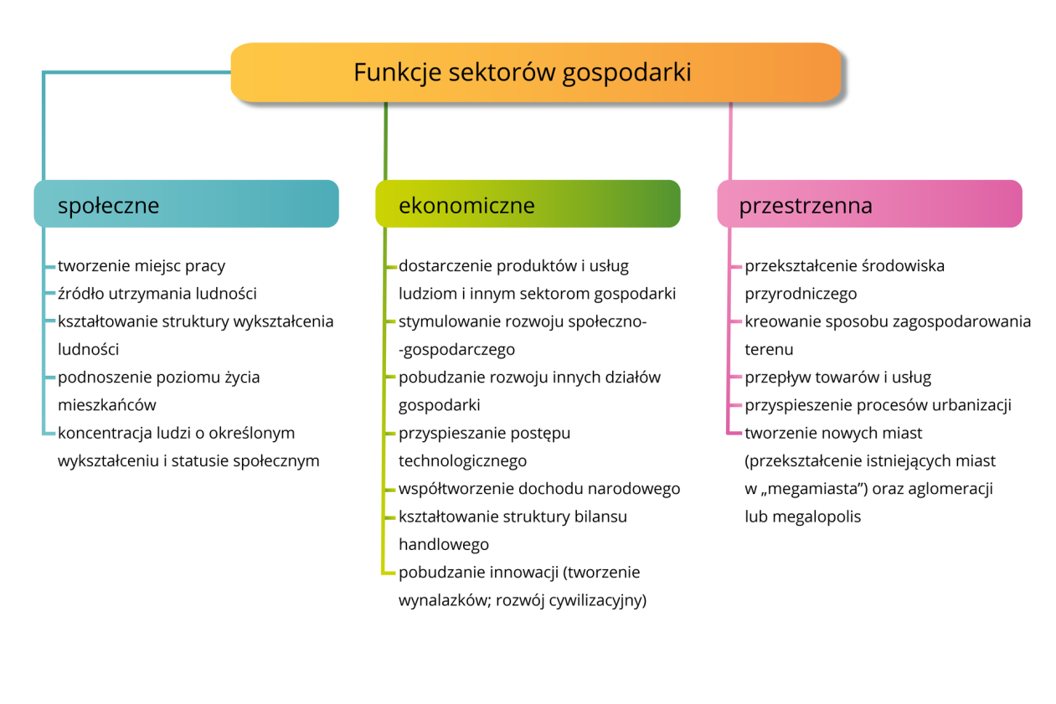
Funkcje sektorów gospodarki
Źródło: Englishsquare.pl sp. z o.o., licencja: CC BY-SA 3.0.

Prawidłowości w zakresie zmiany roli sektorów gospodarki a fazy rozwoju cywilizacyjnego
W wyniku rozwoju cywilizacyjnego zmianie ulega znaczenie poszczególnych sektorów gospodarki. Wyraża się to w zmianach w strukturze tworzenia PKB czy strukturze zatrudnienia.
Wyróżnić można następujące prawidłowości w zakresie zmiany roli sektorów gospodarki:
- spadek udziału rolnictwa w strukturze tworzenia PKB czy strukturze pracujących wraz z rozwojem cywilizacyjnym,
- wzrost udziału usług w strukturze tworzenia PKB czy strukturze pracujących wraz z rozwojem cywilizacyjnym,
- początkowy wzrost, a następnie spadek udziału przemysłu w strukturze tworzenia PKB czy strukturze pracujących wraz z rozwojem cywilizacyjnym.
Na podstawie powyższych prawidłowości wyróżnia się trzy fazy rozwoju cywilizacyjnego.
Prawidłowości w zakresie zmiany roli sektorów gospodarki a fazy rozwoju cywilizacyjnego
Faza | Sektor gospodarki o dominującej roli  (w strukturze zatrudnienia i strukturze tworzenia PKB) | Przykłady państw
preindustrialna (przedprzemysłowa) | rolnictwo | słabo rozwinięte gospodarczo, często nieposiadające złóż surowców mineralnych i będące dawnymi koloniami, np. kraje Afryki Subsaharyjskiej, Azji Południowej, Oceanii;  w fazie tej kraje Europy czy USA znajdowały się przed rewolucją przemysłową (1. połowa XIX w.)
industrialna (przemysłowa) | rolnictwo (w początkowej części fazy) oraz przemysł i usługi (w końcowej części fazy) i przemysł (w środkowej części fazy), | średnio rozwinięte gospodarczo, np. Azji Południowo-Wschodniej (Chiny czy Wietnam), Azji Południowo-Zachodniej (kraje naftowe), większość krajów Ameryki Łacińskiej, niektóre kraje Europy (np. Białoruś)
postindustrialna (poprzemysłowa) | usługi | wysoko rozwinięte gospodarczo, np. większość krajów europejskich, kraje Ameryki Północnej, Japonia, Korea Południowa, Australia, niektóre kraje Ameryki Południowej (np. Argentyna i Urugwaj), niektóre kraje Azji Południowo-Wschodniej (tzw. azjatyckie tygrysy, np. Indonezja, Malezja, Tajlandia);  małe, biedne, często wyspiarskie kraje o dużym znaczeniu turystyki, w których nastąpił przeskok z fazy przedindustrialnej do fazy postindustrialnej, np. Bahamy, Antigua i Barbuda
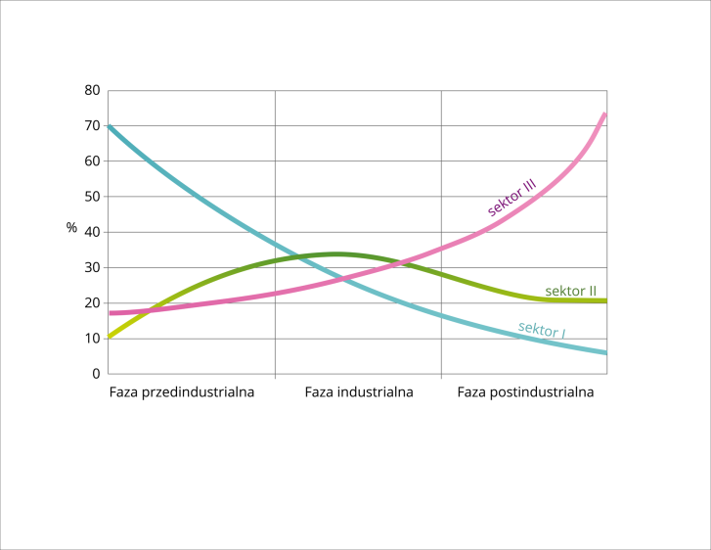
Modelowa struktura zatrudnienia (lub struktura tworzenia PKB) według sektorów gospodarki w poszczególnych fazach rozwoju cywilizacyjnego
Źródło: Englishsquare.pl sp. z o.o., licencja: CC BY-SA 3.0.

Faza informacyjna
Coraz częściej wyróżnia się fazę informacyjną (jako etap fazy postindustrialnej). Państwa będące w tej fazie odznaczają się wzrostem znaczenia usług zaawansowanych, związanych ze zdobywaniem, gromadzeniem i dostarczaniem informacji (np. usługi edukacyjne, finansowe, doradcze, informatyczne, reklamowe). Ich odbiorcami są z reguły przedsiębiorstwa i instytucje, rzadziej osoby prywatne.

Dlaczego znaczenie sektorów gospodarki ulega zmianie?
Istnieje wiele przyczyn zmian znaczenia sektorów gospodarki.
Wybierz jedno nowe słowo poznane podczas dzisiejszej lekcji i ułóż z nim zdanie.
Zasób oparty o element wizualny.
Przyczyny zmian znaczenia sektorów gospodarkipostęp cywilizacyjnyrozwój technologicznywzrost zamożności ludności
W wyniku industrializacji w krajach słabo rozwiniętych zaczyna rozwijać się przemysł – przejawia się to we wzroście jego udziału w strukturze zatrudnienia i strukturze PKB. Wpływa to na wzrost poziomu rozwoju gospodarczego – kraje te są klasyfikowane wówczas jako średnio rozwinięte. Postępujący rozwój technologiczny i cywilizacyjny, w tym mechanizacja, sprawiają, że coraz mniej prac w rolnictwie i przemyśle muszą wykonywać ludzie. Dlatego też w krajach wysoko rozwiniętych zmniejsza się rola strefy wytwórczej (lecz rośnie znaczenie przemysłu zaawansowanych technologii), a zwiększa się rola strefy usług. Chociaż część usług może być zautomatyzowana, to jednak wiele z nich musi wykonywać człowiek. Istotnym czynnikiem wpływającym również na wzrost znaczenia usług jest zwiększanie się dochodów ludzi, którzy są zainteresowani korzystaniem z coraz większego wachlarza usług, w tym bardziej zaawansowanych.
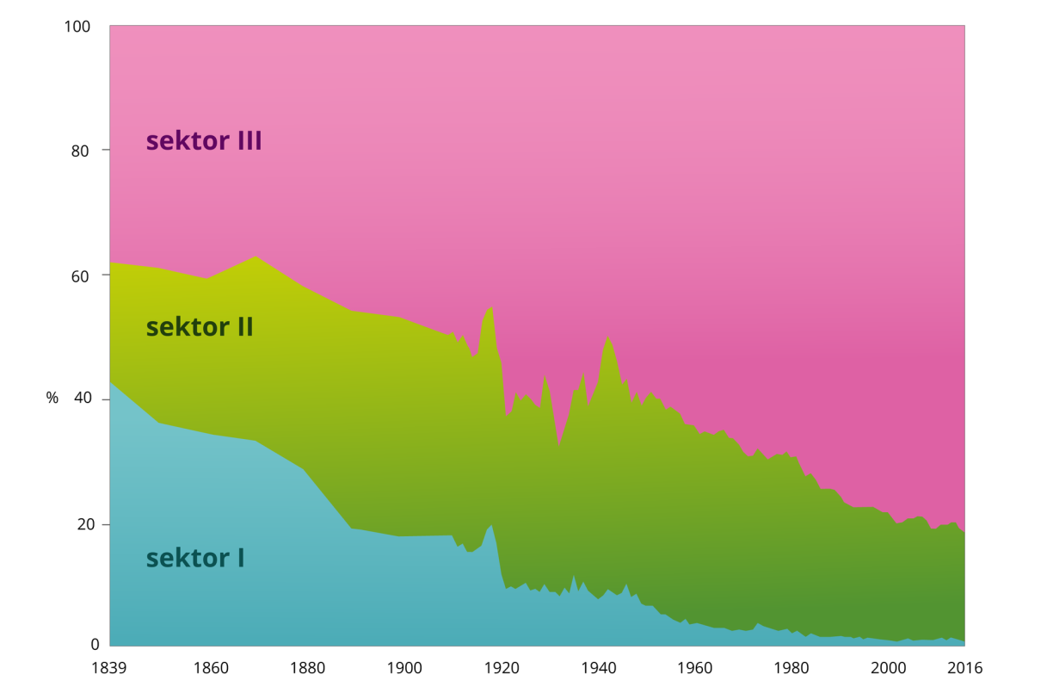
Zmiany struktury tworzenia PKB według sektorów gospodarki w USA w latach 1839–2016
Źródło: Englishsquare.pl sp. z o.o., oprac. na podstawie danych ourworldindata.org, licencja: CC BY-SA 3.0.

Słownik
struktura tworzenia PKB
procentowy udział wartości dóbr i usług wyprodukowanych lub wyświadczonych w poszczególnych sektorach gospodarki
struktura zatrudnienia
procentowy udział ludności pracującej w poszczególnych sektorach gospodarki

